Zάννειο Πειραματικό Λύκειο
ΑΣΚΗΣΕΙΣ – ΚΙΝΗΣΗ

1. Το παρακάτω διάγραμμα παριστάνει την ταχύτητα ενός σώματος που κινείται ευθύγραμμα, σε συνάρτηση με το χρόνο.
α. τι κινήσεις εκτελεί το σώμα;
β. πόση είναι η επιτάχυνση του σώματος από τη χρονική στιγμή 0 έως 3s;
γ. Πόση απόσταση διάνυσε το σώμα συνολικά;
0
10
20
30
40
50
60
70
0
1
2
3 3
4 4
5 5
6 6
7

2. Για ένα σώμα που κινείται ευθύγραμμα σχεδιάσαμε το
διάγραμμα ταχύτητας-χρόνου όπως φαίνεται στο σχήμα.
α. τι κινήσεις εκτελεί το σώμα;
β. πόση είναι η επιτάχυνση στο χρονικό διάστημα
από 2s έως 4s;
γ. Πόση απόσταση διάνυσε το σώμα συνολικά;

3. Ένα σώμα εκτελεί ευθύγραμμη ομαλά επιταχυνόμενη κίνηση. Από τα δεδομένα του πίνακα,
t(s) | υ(m/s) | s(m)
0 | 0 | 0
2 | 6
 | 9
Α) Να υπολογίσετε την επιτάχυνση του σώματος
Β) Να συμπληρώσετε τις κενές θέσεις του πίνακα

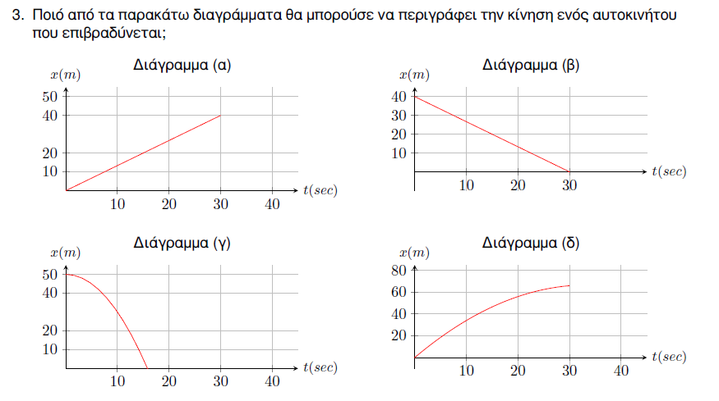
4.

5. Ένα σώμα που αρχικά ηρεμεί ξεκινά να κινείται σταθερή επιτάχυνση με αποτέλεσμα μετά από 8s να έχει ταχύτητα υ₁=24m/s. Στη συνέχεια συνεχίζει με σταθερή ταχύτητα, για 10s ακόμα.
α. Να βρείτε την επιτάχυνση που αποκτά το σώμα, για όση ώρα επιταχύνεται.
β. Πόση απόσταση διανύει το σώμα συνολικά;
γ. Βρείτε τη μέση ταχύτητα του.

6. Ένα σώμα κινείται ευθύγραμμα με σταθερή ταχύτητα υ₀=30m/s για χρονικό διάστημα 20s και μετά αρχίζει επιβραδύνεται, με σταθερή επιβράδυνση α=-5m/s², μέχρι που σταματάει.
α. Να υπολογίσετε για πόσο χρόνο κινείται επιβραδυνόμενα μέχρι να σταματήσει.
β. Πόση απόσταση διανύει το αυτοκίνητο συνολικά;
γ. Βρείτε τη μέση ταχύτητα του αυτοκινήτου.
υ
A
7. Στη διπλανή εικόνα φαίνεται η γραφική παράσταση ταχύτητας-χρόνου
B
για δύο κινητά Α και Β.
Α) Τι είδους κίνηση εκτελούν;
Β) Ποιο από τα δύο σώματα κινείται με μεγαλύτερη επιτάχυνση;
Γ) Να δικαιολογήσετε την απάντησή σας t

8. Στο διάγραμμα της εικόνας φαίνεται η γραφική παράσταση
B
A
θέσης-χρόνου για δύο κινητά Α και Β.
Α) τι είδους κίνηση εκτελούν; x
Β) ποιο από τα δύο σώματα κινείται με μεγαλύτερη ταχύτητα;
Γ) Να δικαιολογήσετε την απάντησή σας.
t

9.
10.

